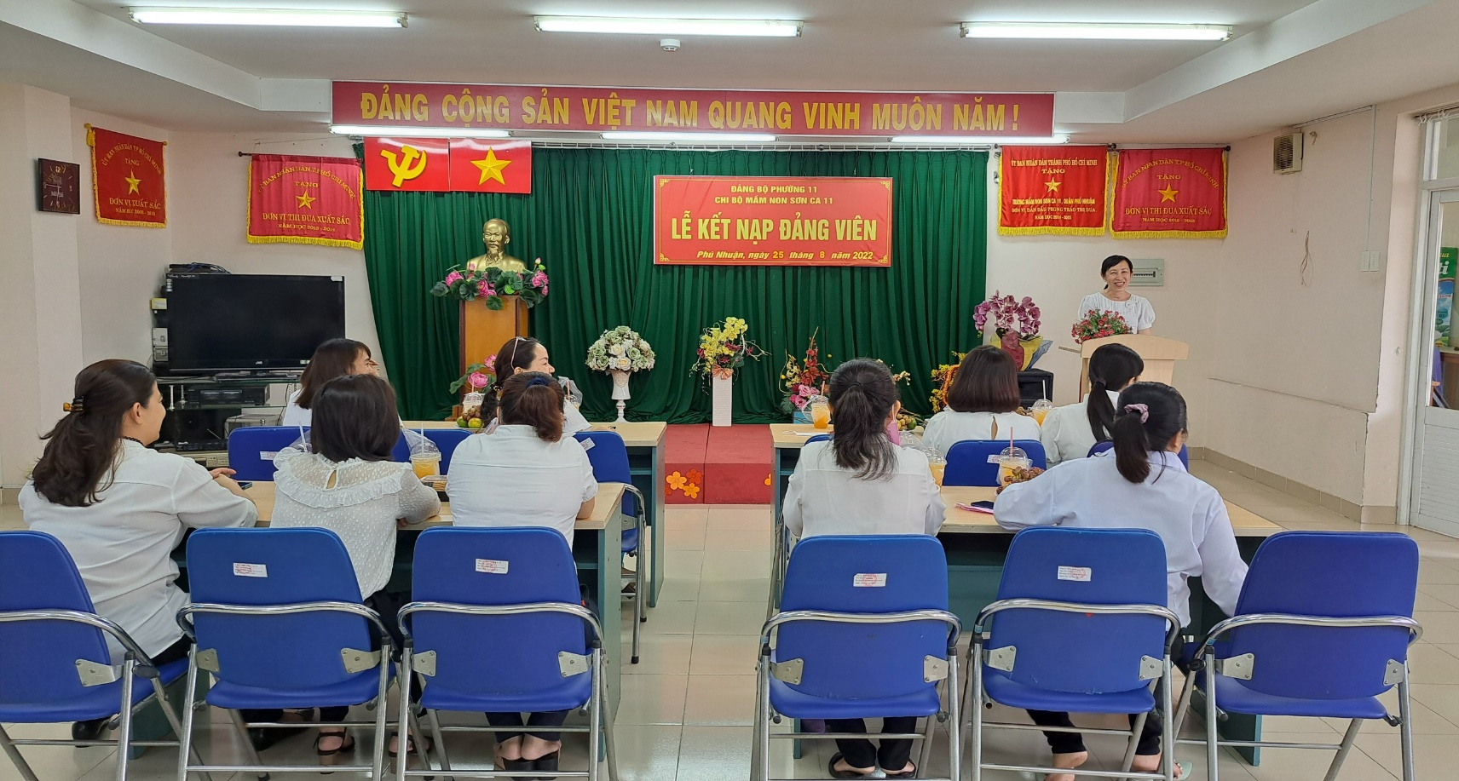
ĐỒNG CHÍ LƯ THIJ THU THỦY- BÍ THƯ CHI BỘ THÔNG QUA QUYẾT ĐỊNH CẤP ỦY
KẾT NẠP ĐẢNG VIÊN CÔ LÊ THỊ ĐỊNH
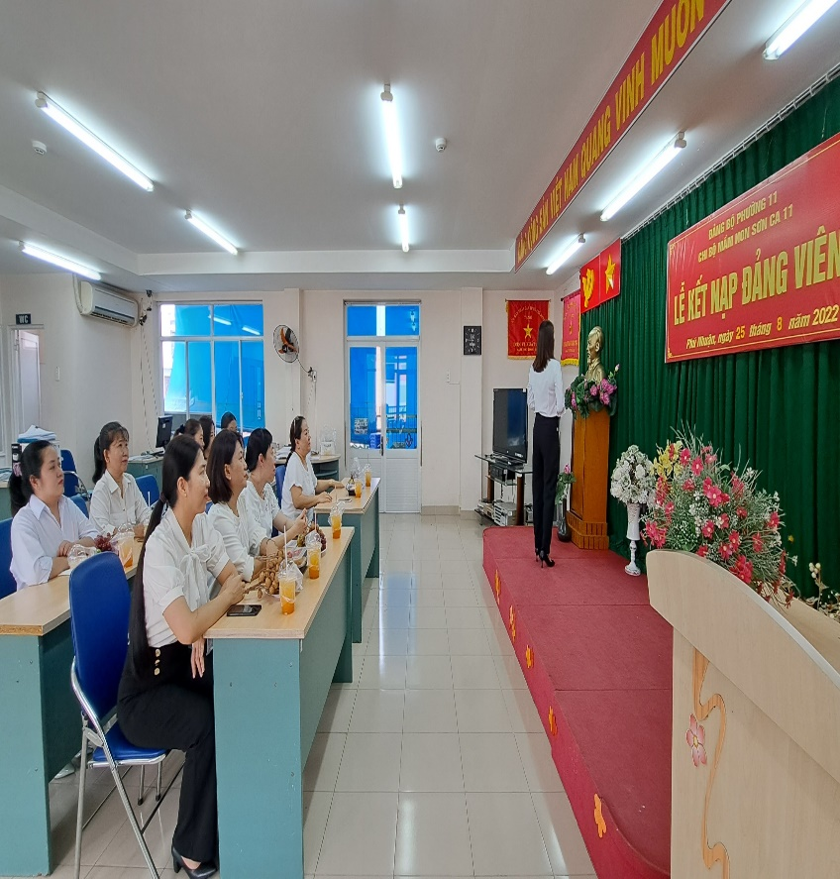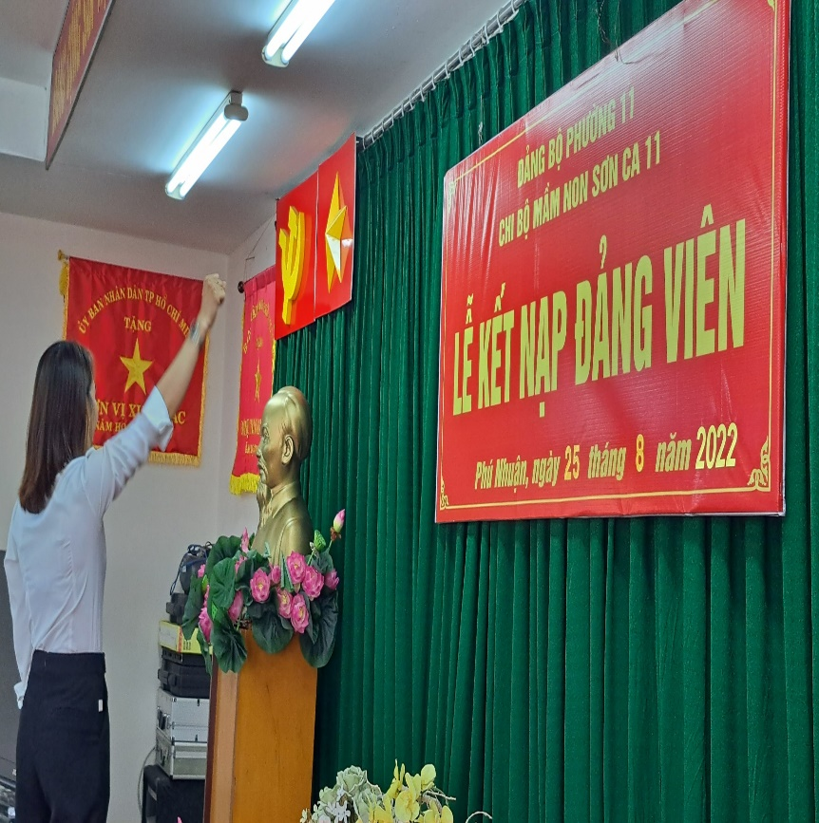
ĐỒNG CHÍ LÊ THỊ ĐỊNH ĐỌC 4 NHIỆM VỤ CỦA NGƯỜI ĐẢNG VIÊN VÀ
TUYÊN THỆ TRƯỚC CỜ ĐẢNG - CỜ NƯỚC- DI ẢNH BÁC
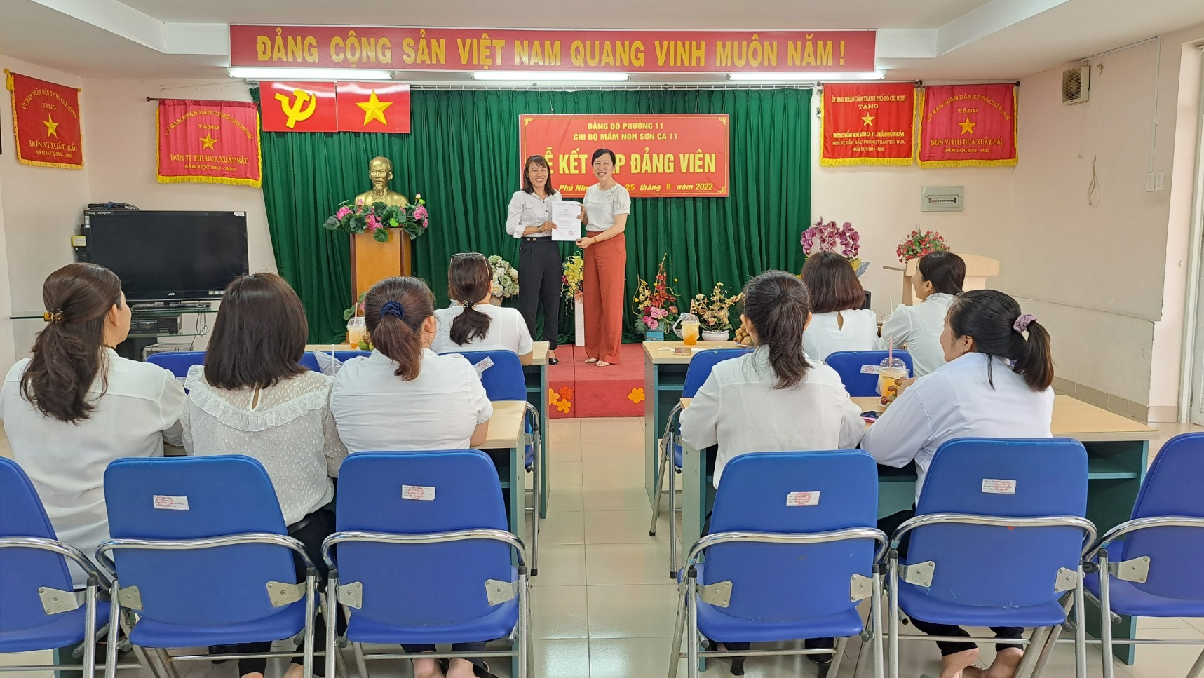
ĐỒNG CHÍ LƯ THỊ THU THỦY - BÍ THƯ CHI BỘ TRAO QUYẾT ĐỊNH KẾT NẠP ĐẢNG VIÊN CỦA
ĐẢNG ỦY QUẬN PHÚ NHUẬN CHO ĐỒNG CHÍ LÊ THỊ ĐỊNH
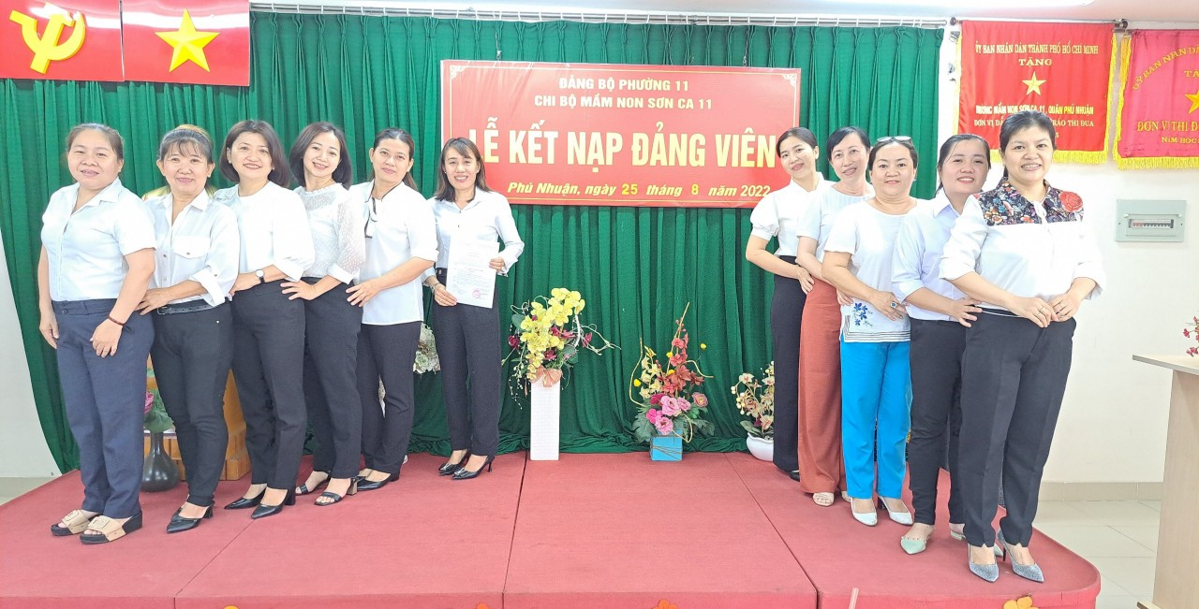
ĐỒNG CHÍ LÊ THỊ ĐỊNH CHỤP HÌNH LƯU NIỆM CÙNG VỚI CÁC ĐẢNG VIÊN
CHI BỘ MẦM NON SƠN CA 11

